Você sabe o que é um COE? Vale a pena investir?
*Carlos Heitor Campani, Ph.D.

Neste texto, quero explicar e dar alguns detalhes importantes sobre esse tal de COE, sigla para Certificado de Operações Estruturadas. Os COEs foram regulamentados pelo Banco Central, em 2013, e pela CVM, em 2015, sendo instrumentos de investimento inspirados pelas Notas Estruturadas (Structured Notes), bastante populares nos Estados Unidos e na Europa.

Um COE se constitui em uma emissão de crédito realizada por instituição financeira, devidamente registrado na CETIP, e nada mais é do que uma carteira montada por esta instituição recheada de derivativos (opções de compra e de venda, geralmente) que lastreiam a tese de investimento do produto - esses derivativos se encarregarão de entregar a performance prometida. O grande apelo desses instrumentos está na garantia de um determinado valor mínimo em uma data futura, com a possibilidade de ganho caso a estratégia do COE se dê por vencedora. E esta estratégia, na absoluta maioria das vezes, se baseia em um ativo subjacente bastante conhecido e popular, como por exemplo: dólar, ouro, índices de ações (tais como o nosso Ibovespa ou o norte-americano S&P 500) ou mesmo uma ação de empresa famosa como Apple, Tesla etc.

Os COEs são tributados pela tabela regressiva da renda fixa, ou seja, pagam 22,5% de IR para investimentos até 180 dias corridos, reduzindo esta alíquota até 15% a partir de 721 dias de investimento. Não há come-cotas, mas IOF para resgates (improváveis) antes de 30 dias. A responsabilidade pelo recolhimento do imposto, para nossa comodidade, é da instituição financeira que emite o COE, de forma que você já receberá o dinheiro líquido de todos os impostos (mas não se esqueça de declarar à receita no informe anual, assim como todos os seus investimentos – muitos investidores se equivocam ao pensar que não precisam declarar investimentos isentos ou que já vêm descontados de impostos).

Existem duas modalidades de COE: valor nominal protegido e valor nominal em risco. Na primeira, o investidor tem a garantia de que receberá todo o capital investido (mas não necessariamente corrigido). Já na segunda, há chance de perda, mas esta não pode exceder o próprio capital investido. Em tese, nesta segunda modalidade, o investidor pode perder todo o capital investido, mas não vejo no mercado COEs com essa característica – tipicamente, COES classificados nesta modalidade limitam as perdas para algo em torno de 10% ou 15% do capital investido. Cabe lembrar que existe risco de crédito, pois um COE é garantido pela instituição financeira que o emite e não possui proteção do FGC (Fundo Garantidor de Crédito).

No caso de o investidor precisar do dinheiro investido antes do vencimento, as instituições em geral permitem o resgate antecipado, mas nesse caso precificarão o COE a mercado, com um deságio em seu favor. Isto implica dizer que o montante recebido poderá ser (bem) menor do que o montante investido. Este ponto é relevante, pois um COE é normalmente ofertado com prazos que variam de seis meses a três anos.

O documento que contém todas as informações importantes de um COE é chamado DIE (Documento de Informações Essenciais). A instituição financeira tem a obrigação de fornecer este documento ao investidor antes da contratação do COE. Dentre outras informações, o DIE precisa identificar claramente a instituição financeira que emite aquele COE, sua modalidade, as garantias envolvidas, o prazo de investimento e a tese de investimento (regras para determinação da rentabilidade do COE, ou seja, do montante a ser resgatado no vencimento).

Como exemplo típico, observem a figura abaixo, que reflete um COE disponível no mercado e tem como ativo subjacente a ação da Microsoft (negociada na Nasdaq). Ele está enquadrado na modalidade valor nominal protegido, pois garante o capital investido de volta, e seu vencimento era de três anos a partir da data de emissão (14 de agosto de 2020). Qual a tese de investimento? Se a ação da Microsoft cair, você recebe em três anos o mesmo valor investido, e note que isso representará uma perda pelo custo de oportunidade (seu dinheiro não será corrigido). Se a ação da Microsoft subir, você ganha essa alta, mas com um teto de 25%.

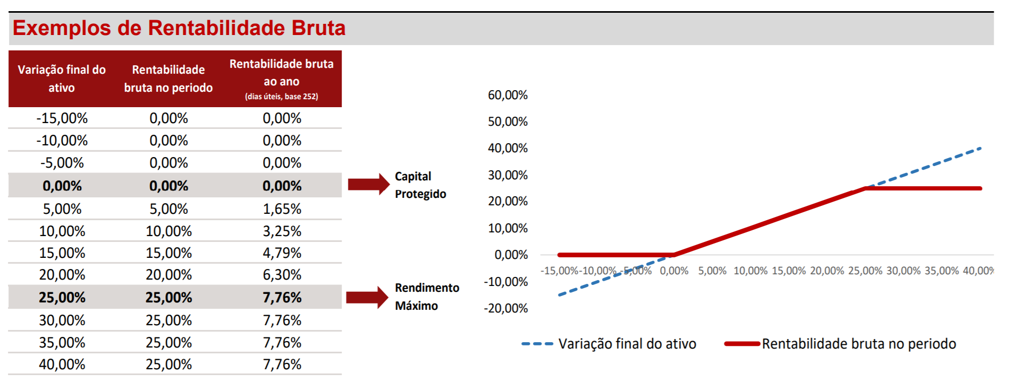

Particularmente, eu gosto dos COEs porque misturam a proteção da renda fixa com o potencial de retorno da renda variável, de forma que têm seu lugar ao sol, ou melhor, têm seu mercado. Mas, como todos os instrumentos financeiros, aqui também não há almoço grátis. De acordo com dados da Anbima, a curva de juros pré-fixada de títulos do Tesouro está atualmente remunerando para três anos uma taxa próxima de 4,8% ao ano. Ora, isso significa dizer que, descontando o custo de oportunidade, o COE sairá vencedor se a ação da Microsoft render no mínimo 15% em três anos (veja a tabela acima) e o COE limitará esse ganho total a 25%. Note que a garantia do capital mínimo vem acompanhada da venda de um upside superior a 25% em três anos: em outras palavras, se a ação da Microsoft render 50% nesses três anos, você fica com somente 25%.

Como vimos, não existe almoço grátis e a garantia de capital mínimo não vem jamais sozinha num COE, pois sempre haverá a contrapartida, que em geral será a venda do upside a partir de determinada rentabilidade. Estes instrumentos não possuem taxas de administração ou custódia, logo a pergunta natural é: como então as instituições emissoras se remuneram? Na verdade, elas cobram um prêmio embutido na rentabilidade que será passada ao investidor. No exemplo anterior, para garantir a estrutura de resultado mostrada no gráfico, para cada R$ 1.000,00 a proteger no vencimento, seria necessário um investimento hoje inferior a R$ 1.000,00 – digamos, R$ 950,00 (valor meramente ilustrativo). Com isso, a instituição fecha a operação no mercado de derivativos e garante uma margem de 5% sobre o montante captado para aquele COE.

Saliento que este mercado ainda é incipiente em nosso país e, como usualmente acontece em mercados recém-criados, os COEs ainda não são precificados de maneira tão eficiente quanto poderão ser no futuro. O que quero dizer é que eles ainda embutem um prêmio muito alto, acima daquele que o investidor pagaria se montasse a carteira por conta própria. Sim, para isso, é preciso conhecimento bastante específico do mercado de derivativos e entendo que deve mesmo haver um prêmio. Mas, em minha opinião, os prêmios ainda têm muito espaço para serem reduzidos com o aumento da liquidez dos COEs e com o crescimento da competição. É precisamente por este motivo que muitos ainda criticam o investimento em COE, com alguma razão. Não obstante, reitero que acredito, e muito, no potencial deste mercado. E você, o que pensa sobre COEs?

Forte abraço a todos.

* Carlos Heitor Campani é PhD em Finanças, Diretor Acadêmico da iluminus – Academia de Finanças e sócio fundador da CHC Finance. Ele pode ser encontrado em www.carlosheitorcampani.com e nas redes sociais: @carlosheitorcampani.

